- Наши соседи, видимо, очень бедные люди.

- С чего ты взял?

- Недавно их маленькая дочка проглотила монетку, всего 1 рубль. Так был такой шум, вызывали врача, пытались эту монетку достать…

В зоопарке:

-Мама! Купи мне слона!

- А чем мы будем его кормить?

-Ничем. Тут же написано: «Кормить слона запрещено».

Вовочка в деревне.

Кричит из сарая:

-Бабушка! В молоко мышь упала!

-Ты её вытащил?

-Нет, я бросил туда кошку!

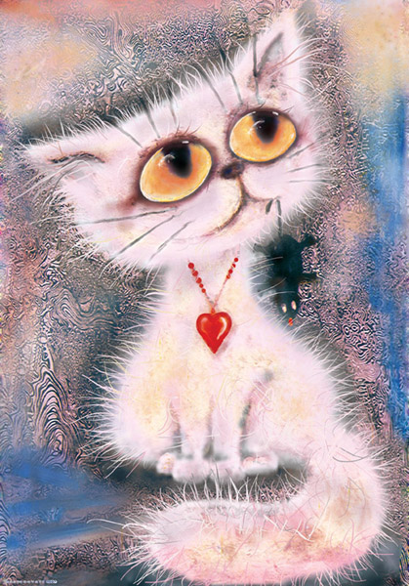

-

Когда Колумб открыл Америку?

- Не помню, я в это время болел.

В школе дети пишут сочинение на тему: «В гостях у бабушки».

Самое короткое сочинение написал Вовочка:

«Мы приехали в гости к бабушке, а её дома не было!»

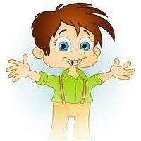

Сидят мама-моль и её маленький сын в шкафу, едят шубу. Сын спрашивает:

-Мам, а можно я полетаю?

-Нет, лучше шубу ешь!

-Жалко! Я вчера летал, мне так аплодировали…